Report 1 / 5 - Yaren Dönmez
Project Title: PerfectPay
Team #: 11
Team Members Name-Surname:
- 21118080034 – Emre Ceyhan
- 22118080038 – Kıvanç Avcı
- 22118080037 – Necmettin Sönmez
- 21118080035 – Yaren Dönmez
GitHub: (link buraya eklenecek)
BitBucket: (kullanılmıyorsa boş bırakılacak)
Scrum Master Name-Surname: Emre Ceyhan
Reporting Member Student ID: 21118080035
Reporting Member Name-Surname: Yaren Dönmez
Sprint Cycle: 7 days
Sprint Planning
Bu sprintte Necmettin ile birlikte ER diyagramı ve tablo yapılarının netleştirilmesine destek olmak, backend veritabanı bağlantı ayarlarının yapılmasına yardımcı olmak ve config/ortam değişkenleri için kısa bir dokümantasyon hazırlamak planlandı.
Daily Scrum
#1
- ER diyagramında kullanıcı, provider ve ilişkili tablolar gözden geçirildi.
- Gerekli alanlar listelendi.
ER DIAGRAM MD VE DIAGRAM FOTOSU
#2
- Veritabanı bağlantı ayarlarının config dosyalarına işlenmesine yardım edildi.
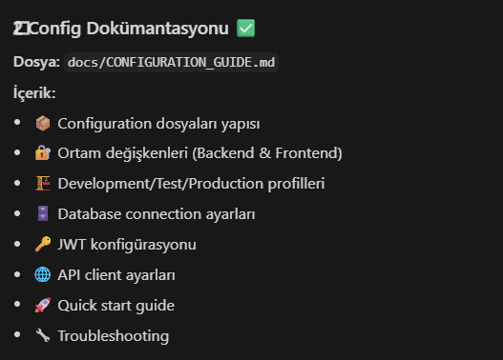
- Geliştirme ve test ortamları için profil yapısı planlandı.

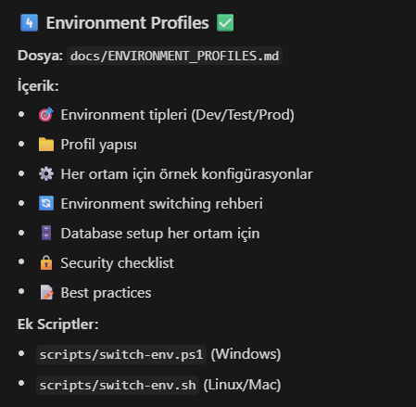
#3
- Ortam değişkenleri (.env) için isimlendirme standartları belirlendi.
- Takım ile kısa bir config dokümanı paylaşıldı.
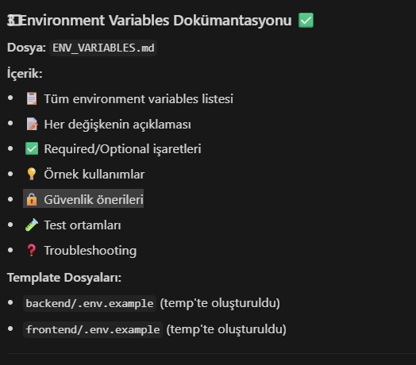
Sprint Backlog
- Fraud Rule Engine geliştirilmesi
- Geo-Smart Currency Routing entegrasyonu
- Smart Receipt Generator eklenmesi
- PSP Performance Analyzer hazırlığı
- Payment Plugin Store yapılandırılması
- Transaction Transparency Map event akışı
- Çoklu kart optimizasyonu geliştirilmesi
- ER diyagramı çalışmalarına katkı
- Veritabanı bağlantı ayarları
- Ortam değişkenleri dokümantasyonu
Sprint Retrospective
İyi gidenler:
- Config yapısı netleşti ve tüm ekip için anlaşılır hale geldi.
- Veritabanı bağlantısı sorunsuz bir şekilde yapılandırıldı.
Geliştirilebilecekler:
- İlk haftalarda test verisi hazırlanmasına daha erken başlanabilirdi.
Increment Log (Release Notes)
- ER diyagramına katkı sağlandı.
- Veritabanı bağlantı konfigurasyonları düzenlendi.
- Ortam değişkenleri için temel doküman oluşturuldu.
Report 2 / 5 - Yaren Dönmez
Project Title: PerfectPay
Team #: 11
Team Members Name-Surname:
- 21118080034 – Emre Ceyhan
- 22118080038 – Kıvanç Avcı
- 22118080037 – Necmettin Sönmez
- 21118080035 – Yaren Dönmez
GitHub: (link buraya eklenecek)
BitBucket: (kullanılmıyorsa boş bırakılacak)
Scrum Master Name-Surname: Emre Ceyhan
Reporting Member Student ID: 21118080035
Reporting Member Name-Surname: Yaren Dönmez
Sprint Cycle: 7 days
Sprint Planning
Bu sprintte kullanıcı profili ve kart/cüzdan yönetimi için backend tarafında yardımcı endpoint’ler geliştirmek, Necmettin'in hazırladığı tabloları kullanarak CRUD işlemlerini sağlamak ve test verileri oluşturmak planlandı.
Daily Scrum
#1
- Profil güncelleme endpoint’i için taslak oluşturuldu.
- Gerekli request alanları netleştirildi.
#2
- Kart/cüzdan ekleme için endpoint’ler geliştirildi.
- Test verileri ile temel senaryolar denendi.
#3
- Profil ve kart işlemleri için basit doğrulamalar eklendi.
- Postman koleksiyonuna ilgili istekler eklendi.
Sprint Backlog
- Fraud Rule Engine geliştirilmesi
- Geo-Smart Currency Routing entegrasyonu
- Smart Receipt Generator eklenmesi
- PSP Performance Analyzer hazırlığı
- Payment Plugin Store yapılandırılması
- Transaction Transparency Map event akışı
- Çoklu kart optimizasyonu geliştirilmesi
- Profil güncelleme endpoint’i
- Kart/cüzdan ekleme–silme endpoint’leri
- Test verileri ve Postman koleksiyonu
Sprint Retrospective
İyi gidenler:
- Profil ve kart yönetimi fonksiyonları çalışır hale geldi.
- Test verileri entegrasyonu kolaylaştırdı.
Geliştirilebilecekler:
- Validasyon ve hata mesajları daha standart bir yapıya kavuşturulmalı.
Increment Log (Release Notes)
- Profil güncelleme endpoint’i geliştirildi.
- Kart/cüzdan yönetim endpoint’leri eklendi.
- Postman koleksiyonu güncellendi.
Report 3 / 5 - Yaren Dönmez
Project Title: PerfectPay
Team #: 11
Team Members Name-Surname:
- 21118080034 – Emre Ceyhan
- 22118080038 – Kıvanç Avcı
- 22118080037 – Necmettin Sönmez
- 21118080035 – Yaren Dönmez
GitHub: (link buraya eklenecek)
BitBucket: (kullanılmıyorsa boş bırakılacak)
Scrum Master Name-Surname: Emre Ceyhan
Reporting Member Student ID: 21118080035
Reporting Member Name-Surname: Yaren Dönmez
Sprint Cycle: 7 days
Sprint Planning
Bu sprintte transaction ve log tablolarına destek vermek, şüpheli işlemler için flag alanları eklemek ve payment akışı için test senaryoları hazırlamak planlandı.
Daily Scrum
#1
- Transactions tablosuna şüpheli işlem flag alanı eklendi.
- Bu alanın kullanım senaryoları belirlendi.
#2
- Şüpheli işlem işaretleme mantığı için servis fonksiyonu yazıldı.
- Bazı durumlarda bu flag'in set edilmesi sağlandı.
#3
- Ödeme akışı için başarılı ve hatalı durumları içeren test senaryoları hazırlandı.
- Bu senaryolar Postman koleksiyonuna eklendi.
Sprint Backlog
- Fraud Rule Engine geliştirilmesi
- Geo-Smart Currency Routing entegrasyonu
- Smart Receipt Generator eklenmesi
- PSP Performance Analyzer hazırlığı
- Payment Plugin Store yapılandırılması
- Transaction Transparency Map event akışı
- Çoklu kart optimizasyonu geliştirilmesi
- Transaction tablosuna flag alanlarının eklenmesi
- Şüpheli işlem işaretleme fonksiyonları
- Payment akışı test senaryoları
Sprint Retrospective
İyi gidenler:
- Şüpheli işlemler için temel işaretleme yapısı oluşturuldu.
- Test senaryoları sayesinde ödeme akışı daha rahat test edilir hale geldi.
Geliştirilebilecekler:
- Şüpheli işlem kuralları daha kapsamlı hale getirilebilir.
Increment Log (Release Notes)
- Transaction tablosuna şüpheli işlem flag’i eklendi.
- Şüpheli işlem işaretleme fonksiyonu yazıldı.
- Ödeme akışı için çeşitli test senaryoları hazırlandı.
Report 4 / 5 - Yaren Dönmez
Project Title: PerfectPay
Team #: 11
Team Members Name-Surname:
- 21118080034 – Emre Ceyhan
- 22118080038 – Kıvanç Avcı
- 22118080037 – Necmettin Sönmez
- 21118080035 – Yaren Dönmez
GitHub: (link buraya eklenecek)
BitBucket: (kullanılmıyorsa boş bırakılacak)
Scrum Master Name-Surname: Emre Ceyhan
Reporting Member Student ID: 21118080035
Reporting Member Name-Surname: Yaren Dönmez
Sprint Cycle: 7 days
Sprint Planning
Bu sprintte KYC/AML süreçlerinde kullanılacak blacklist ve kullanıcı doğrulama tablolarına katkı vermek, ilgili backend servislerine destek olmak ve bu süreçlerin dokümantasyonunu hazırlamak planlandı.
Daily Scrum
#1
- Blacklist tablosu için alanlar belirlendi (kimlik, açıklama vb.).
- Migration taslağı oluşturuldu.
#2
- Blacklist ekleme/silme endpoint’lerinin geliştirilmesine destek verildi.
- KYC için gerekli kullanıcı alanları dokümante edildi.
#3
- KYC/AML akışı için teknik doküman yazıldı.
- Admin tarafı için bu akışın özeti hazırlandı.
Sprint Backlog
- Fraud Rule Engine geliştirilmesi
- Geo-Smart Currency Routing entegrasyonu
- Smart Receipt Generator eklenmesi
- PSP Performance Analyzer hazırlığı
- Payment Plugin Store yapılandırılması
- Transaction Transparency Map event akışı
- Çoklu kart optimizasyonu geliştirilmesi
- Blacklist tablosu ve migration’ı
- Blacklist yönetim endpoint’lerine destek
- KYC/AML süreç dokümantasyonu
Sprint Retrospective
İyi gidenler:
- KYC/AML yapısı veri tabanı ve backend tarafında netleşti.
- Dokümantasyon ekip için anlaşılır bir referans oluşturdu.
Geliştirilebilecekler:
- Gerçek hayattaki AML kuralları için ek araştırma yapılabilir.
Increment Log (Release Notes)
- Blacklist tablosu ve migration’ı tamamlandı.
- Blacklist yönetim endpoint’lerine katkı sağlandı.
- KYC/AML akışı için teknik doküman hazırlandı.
Report 5 / 5 - Yaren Dönmez
Project Title: PerfectPay
Team #: 11
Team Members Name-Surname:
- 21118080034 – Emre Ceyhan
- 22118080038 – Kıvanç Avcı
- 22118080037 – Necmettin Sönmez
- 21118080035 – Yaren Dönmez
GitHub: (link buraya eklenecek)
BitBucket: (kullanılmıyorsa boş bırakılacak)
Scrum Master Name-Surname: Emre Ceyhan
Reporting Member Student ID: 21118080035
Reporting Member Name-Surname: Yaren Dönmez
Sprint Cycle: 7 days
Sprint Planning
Bu sprintte genel proje dokümantasyonunu toparlamak, API uçlarını ve veri modellerini özetleyen bir doküman hazırlamak ve final testlerde çıkan ufak backend hatalarının düzeltilmesine destek olmak planlandı.
Daily Scrum
#1
- API uçları liste halinde çıkarıldı.
- Her endpoint için kısa açıklamalar yazıldı.
#2
- Projenin kurulumu ve çalıştırma adımları dokümana eklendi.
- Test kullanıcıları ve örnek senaryolar yazıldı.
#3
- Final testlerde ortaya çıkan küçük validasyon hatalarına destek verildi.
- Dokümanın son hali ekip ile paylaşıldı.
Sprint Backlog
- Fraud Rule Engine geliştirilmesi
- Geo-Smart Currency Routing entegrasyonu
- Smart Receipt Generator eklenmesi
- PSP Performance Analyzer hazırlığı
- Payment Plugin Store yapılandırılması
- Transaction Transparency Map event akışı
- Çoklu kart optimizasyonu geliştirilmesi
- API dokümantasyonu
- Kurulum ve kullanım kılavuzu
- Final testlerde küçük hataların düzeltilmesine destek
Sprint Retrospective
İyi gidenler:
- Proje için okunabilir ve tek yerden takip edilebilir bir dokümantasyon oluşturuldu.
- Final testlerde tespit edilen küçük problemler giderildi.
Geliştirilebilecekler:
- Gelecekte detaylı teknik diyagramlar eklenebilir.
Increment Log (Release Notes)
- API uçlarını ve veri modellerini içeren doküman tamamlandı.
- Kurulum ve kullanım kılavuzu hazırlandı.
- Final testlerde görülen küçük hatalar düzeltildi.

